Уважаемые жители!
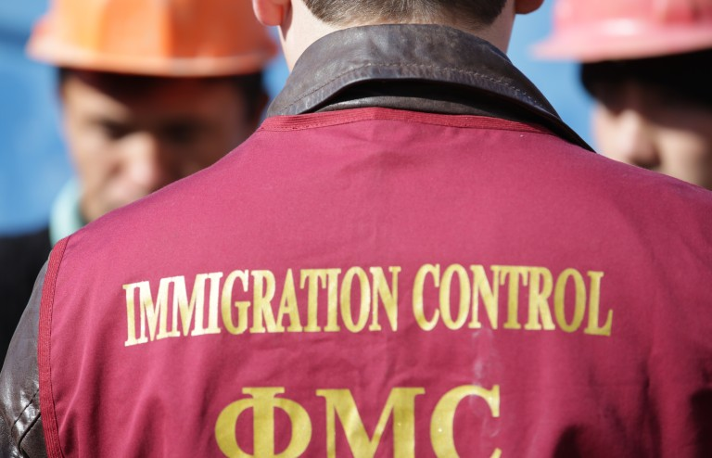
В целях предупреждения нарушений миграционного законодательства Российской Федерации, профилактики терроризма и экстремизма, минимизации и (или) ликвидации последствий проявлений терроризма и экстремизма в границах МО Петро-Славянка, администрация МО Петро-Славянка разъясняет, что в силу положений части 1 статьи Федерального закона от 18 июля 2006 года № 109-ФЗ «О миграционном учете иностранных граждан и лиц без гражданства в Российской Федерации» миграционный учет осуществляется в целях, в том числе, управления в кризисных ситуациях; защиты основ конституционного строя, нравственности, здоровья, прав и законных интересов граждан Российской Федерации и иностранных граждан, находящихся в Российской Федерации, а также в целях обеспечения национальной безопасности Российской Федерации и общественной безопасности путем противодействия незаконной миграции и иным противоправным проявлениям. Также, одной из целей такого учета является формирование полной, достоверной, оперативной и актуальной информации о перемещениях иностранных граждан, необходимой для прогнозирования последствий указанных перемещений.
В соответствии с Законом «О миграционном учете иностранных граждан и лиц без гражданства в Российской Федерации» постановка на учёт иностранного гражданина или лица без гражданства по месту пребывания представляет собой фиксацию в установленном порядке, уполномоченными в соответствии с законодательством Российской Федерации органами сведений о нахождении иностранного гражданина или лица без гражданства в месте пребывания.
Данное требование в законодательстве обеспечивает возможность контролировать проживание иностранных граждан, а в случае возникновения каких-либо вопросов со стороны государственных, в том числе и правоохранительных, органов, без промедления связаться с временно зарегистрированными гражданами.
Нарушая правила осуществления миграционного законодательства, заявители фактически создают угрозу охраняемым таким учетом общеполезным целям и задачам.
В настоящее время в Уголовном кодексе РФ существует статья 322.3, которая устанавливает ответственность за нарушение лицом установленного порядка осуществления миграционного учёта иностранных граждан.
Такой учёт является одной из форм государственного регулирования миграционных процессов и направлен на обеспечение и исполнение установленных Конституцией Российской Федерации гарантий соблюдения права каждого, кто законно находится на территории Российской Федерации, на свободное передвижение, выбор места пребывания и жительства в пределах Российской Федерации и других прав и свобод личности, а также на реализацию национальных интересов Российской Федерации в сфере миграции.
Практика показывает, что граждане, из-за незнания закона, считая, что действуют правомерно, осуществляют постановку на миграционный учёт иностранных граждан (лиц без гражданства) по адресу своего проживания, и осознавая, что иностранные граждане проживать с ними не будут, тем самым лишают компетентные органы осуществлять контроль за соблюдением указанными гражданами миграционного учета и передвижения на территории Российской Федерации. Однако такие лица привлекаются к ответственности, поскольку в настоящее время продолжает действовать правило, согласно которому незнание закона от ответственности не освобождает.
Фиктивной постановка на учёт иностранных граждан или лиц без гражданства по месту пребывания в жилых помещениях в Российской Федерации становится тогда, когда постановка их на учёт по месту пребывания (проживания) в жилых помещениях производится на основании представления заведомо недостоверных (ложных) сведений или документов либо постановка их на учёт по месту пребывания в жилых помещениях производится без намерения пребывать (проживать) в этих помещениях или без намерения принимающей стороны предоставить им эти помещения для пребывания (проживания).
Таким образом, владельцы жилой площади могут быть привлечены к уголовной ответственности в случае совершения действий, направленных на фиктивную регистрацию иностранных граждан в принадлежащих им жилых помещениях, поскольку несут ответственность за поведение и действия тех, кого регистрируют в своей квартире. Оформлением фиктивной регистрации такие лица создают условия для формирования криминальной среды в месте своего жительства, создающей угрозу как для себя и своих близких, так и для окружающих.
Обращаем внимание, что соблюдение миграционного законодательства, исходя из целей осуществления миграционного учета, также рассматривается в качестве одного из способов противодействия терроризму и экстремистской деятельности, в соответствии с положениями Федерального закона от 6.03.2006 г. № 35-ФЗ «О противодействии терроризму» и Федерального закона от 25.07.2002 г. № 114-ФЗ «О противодействии экстремистской деятельности» основанному на приоритете мер, направленных на предупреждение терроризма и экстремистской деятельности, в том числе на выявление и последующее устранение причин и условий, способствующих возникновению и распространению терроризма, осуществлению экстремистской деятельности.
Подробные разъяснения по вопросам осуществления миграционного учета можно получить в органах ФМС России по месту жительства.
Для справки: Уголовный кодекс

Статья 322.3. Фиктивная постановка на учет иностранного гражданина или лица без гражданства по месту пребывания в жилом помещении в Российской Федерации
Фиктивная постановка на учет иностранного гражданина или лица без гражданства по месту пребывания в жилом помещении в Российской Федерации -
наказывается штрафом в размере от ста тысяч до пятисот тысяч рублей или в размере заработной платы или иного дохода осужденного за период до трех лет, либо принудительными работами на срок до трех лет с лишением права занимать определенные должности или заниматься определенной деятельностью на срок до трех лет или без такового, либо лишением свободы на срок до трех лет с лишением права занимать определенные должности или заниматься определенной деятельностью на срок до трех лет или без такового.
Примечания. 1. Под фиктивной постановкой на учет иностранных граждан или лиц без гражданства по месту пребывания в жилых помещениях в Российской Федерации понимается постановка их на учет по месту пребывания (проживания) в жилых помещениях на основании представления заведомо недостоверных (ложных) сведений или документов либо постановка их на учет по месту пребывания в жилых помещениях без намерения пребывать (проживать) в этих помещениях или без намерения принимающей стороны предоставить им эти помещения для пребывания (проживания).
2. Лицо, совершившее преступление, предусмотренное настоящей статьей, освобождается от уголовной ответственности, если оно способствовало раскрытию этого преступления и если в его действиях не содержится иного состава преступления.
Старченко А.М. сообщила, что необходимо обратить особое внимание на Дорогу на Петро-Славянку и Совхозный проспект, т.к там в заброшенных домах проживают «трудовые мигранты».

